- Tenemos el siguiente cable
En un extremo:
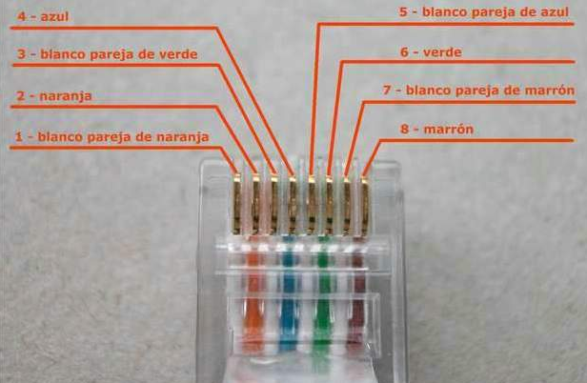
En otro extremo:
Debes indicar si se trata de un latiguillo, un cable cruzado o un cable incorrecto. Razona tu respuesta.

- Tenemos el siguiente cable:
En un extremo:
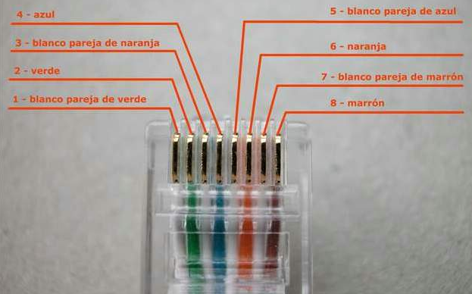
En otro extremo:
Debes indicar si se trata de un latiguillo, un cable cruzado o un cable incorrecto. Razona tu respuesta.

- Tenemos el siguiente cable:
En un extremo:

En otro extremo:
Debes indicar si se trata de un latiguillo, un cable cruzado o un cable incorrecto. Razona tu respuesta.

